SREDA, 1. 4. 2020
Dobro jutro, imej lep sončen dan!
PREDMET | - razred | - razred
SLJ | Z ABECEDO BOŠ NADALJEVAL V ČETRTEK, SAJ JE DANES SREDA- DAN ZA PRAVLJICO.  PRAVLJICA: TRIJE METULJI  NAVODILA ZA IZVEDBO DVEH UR SLOVENŠČINE IMAŠ V PRILOGI 1. | Z ABECEDO BOŠ NADALJEVAL V ČETRTEK, SAJ JE DANES NA VRSTI PRAVLJICA.  PREBERI PRAVLJICO POLJUB  ZA PRINCESKO KVAKICO  V BERILU NA STRANI 100, 101  (DEŽELA LILIBI, E- GRADIVA,  2. RAZRED,BERILO)  ➢ V ZVEZEK NAPIŠI  NADALJEVANJE ZGODBE (PO  SPOSOBNIOSTIH- NAJMANJ 6  POVEDI).  ➢ ZVEČER NAJ TI STARŠI  PREBEREJO CELOTNO  PRAVLJICO.  CELOTNO PRAVLJICO BODO  DOBILI STARŠI NA MAIL.  KATERI ZAKLJUČEK ZGODBE  TI JE BOLJ ZANIMIV?
SLJ
SPO | POMLAD  POSLUŠAJ POWER POINT PREDSTAVITEV O POMLADI.  POSKUŠAJ SI ČIM VEČ ZAPOMNITI.  NA KONCU SE LAHKO IGRAŠ KVIZ. KLIKNEŠ NA IZBRANO ŠTEVILKO, DOBIŠ VPRAŠANJE (PREBEREŠ SAM ALI KDO DRUG), NANJ USTNO ODGOVORIŠ IN SI PREVERIŠ REŠITEV. S TABO SE LAHKO IGRA BRATEC ALI SESTRICA/MAMICA/ATI IN TEKMUJETE MED SEBOJ.  https://www.youtube.com/watch?v=S-B3tyou96A | PONOVIM – BILO JE NEKOČ  PREVERIM SVOJE ZNANJE: DZ 3 STR. 44, 45/1. IN 2. NALOGA.  ČE SI KAKŠEN PODATEK ALI BESEDO IZ PRETEKLOSTI POZABIL, VPRAŠAJ SVOJO MAMICO/ATIJA/DEDIJA/BABICO ALI PA PRELISTAJ SPLETNI UČBENIK IN DZ ZA SPOZNAVANJE OKOLJA.
ŠPO | VAJE S KOLEBNICO  NAJPREJ SE DOBRO OGREJ S POMOČJO GIMNASTIČNIH VAJ, KI JIH ŽE POZNAŠ. ČE ŽELIŠ PREIZKUSITI ŠE KAJ NOVEGA, IMAŠ NEKAJ PREDLOGOV V PRILOGI 2.  POSTAVI SVOJO "PROGO" IZ KOLEBNICE (VRVICE) PO TLEH, PREHODI JO. PAZI NA RAVNOTEŽJE. LAHKO POSTAVIŠ VEČ RAZLIČNIH "PROG".  IZVAJAJ RAZLIČNE SKOKE NA MESTU:  • SONOŽNO Z VMESNIM POSKOKOM,  • SONOŽNO BREZ VMESNEGA POSKOKA,  • Z VRTENJEM NAPREJ ALI NAZAJ,  • Z DVOJNIM VRTENJEM MED POSKOKOM ...  PRESKAKUJ KOLEBNICO V HOJI IN TEKU, NA MESTU IN V OBRATU.

Priloga 1 (1. razred)
SLOVENSKI JEZIK (2 URI)
POSLUŠAJ IN OGLEJ SI PRAVLJICO TRIJE METULJI, KI JO NAJDEŠ NA TEMLE INTERNETNEM NASLOVU
https://vimeo.com/260730981

ČE PRAVLJICE NISI POGLEDAL, TI NAJ JO NEKDO PREBERE.
TRIJE METULJI

V SONČNEM DOPOLDNEVU SO SE NA TRATI POIGRAVALI TRIJE METULJI: BEL, RDEČ IN RUMEN.
PLESALI SO MED TRAVAMI IN SEDALI ZDAJ NA TO, ZDAJ NA DRUGO CVETICO. TAKO LEPO JIM JE BILO, DA SE NISO UTRUDILI.
NEBO PA JE PREKRIL ČRN OBLAK IN PADLE SO DEŽNE KAPLJE.
METULJI SO HOTELI DOMOV, TODA HIŠNA VRATA SO BILA ZAPRTA IN MORALI SO OSTATI V DEŽJU.
ZMERAJ TEŽJA IN TEŽJA SO POSTAJALA NJIHOVA KRILCA.
POLETELI SO K LILIJI IN REKLI: »LJUBA LILIJA, ODPRI NAM SVOJE CVETNE LISTE, DA NE BOMO ČISTO PREMOČENI.«
LILIJA JE ODGOVORILA: »BELEGA METULJA ŽE VZAMEM, RDEČEGA IN RUMENEGA PA NE.«
BELI METULJ JE DEJAL: »ČE NOČEŠ VZETI ŠE MOJIH DVEH BRATCEV, TUDI JAZ NE MARAM TVOJEGA ZAVETIŠČA. RAJE BOMO VSI TRIJE PREMOČENI, KOT DA BI EDEN ZAPUSTIL DRUGA DVA.«
DEŽEVALO JE IN DEŽEVALO, PA SO POLETELI K TULIPANU IN REKLI: » TULIPAN, ODPRI NAM SVOJO CVETNO HIŠICO, DA SE BOMO VARNO SKRILI PRED DEŽJEM.«
TULIPAN JE DEJAL: »ODPREM JO RDEČEMU IN RUMENEMU, BELEMU METULJČKU PA NE.«
RDEČI IN BELI METULJČEK PA STA REKLA: »ČE NE SPREJMEŠ NAJINEGA BRATCA, POTEM TUDI MIDVA NE MARAVA TVOJE STREHE.
SONCE ZA OBLAKI PA JE SLIŠALO, KAR SO SE POGOVARJALI TRIJE BRATCI – METULJI.
PREPODILO JE DEŽNI OBLAK IN TOPLO ZASIJALO NAD ZEMLJO.
POSUŠILO JE KRILCA BELEMU, RDEČEMU IN RUMENEMU METULJU, DA SO SPET PLESALI IN SE IGRALI DO VEČERA.
POTEM SO POLETELI DOMOV IN UTRUJENI ZASPALI.

DEJAVNOSTI PO POSLUŠANJU

-USTNO ODGOVORI NA VPRAŠANJA (ODGOVORI S CELO POVEDJO)
1. POVEJ NASLOV PRAVLJICE.
2. KOLIKO METULJEV NASTOPA V PRAVLJICI?
3. KAKŠNIH BARV SO BILI METULJI?
4. H KATERI CVETICI SO SE METULJI NAJPREJ ZATEKLI?
5. KAJ SO VPRAŠALI LILIJO?
6. KAJ JIM JE LILIJA ODGOVORILA?
7. KAJ JE BELI METULJ ODGOVORIL LILIJI?
8. KAM SO POTEM ODLETELI METULJI?
9. ALI JE TULIPAN SPREJEL VSE CVETICE?
10. KAKŠNO VREME JE NA ZAČETKU PRAVLJICE IN KAKŠNO NA KONCU PRAVLJICE?
11. ALI JE KONEC PRAVLJICE VESEL ALI ŽALOSTEN?
12. ALI TI JE BILA PRAVLJICA VŠEČ? ZAKAJ?

OPRAVI VSAJ ENO OD NAŠTETIH NALOG:
-LAHKO SE SAM PREIZKUSIŠ V BRANJU IN PRAVLJICO PREBEREŠ ČISTO SAM.
-V VELIKI BREZČRTANI ZVEZEK PREPIŠI NASLOV IN SAM NARIŠI ILUSTRACIJO PRAVLJICE. ILUSTRACIJO POTEM NATANČNO POBARVAJ.
-SKUPAJ S STARŠI, BRATCI IN SESTRICAMI PRIPRAVITE GLEDALIŠČE (LAHKO SE OBLEČETE V MAJICE V BARVI METULJEV, LAHKO SI IZDELATE TUDI KRILA), LAHKO IZDELATE LUTKE IN PRIPRAVITE LUTKOVNO PREDSTAVO…PREPUSTITE SE DOMIŠLJIJI.
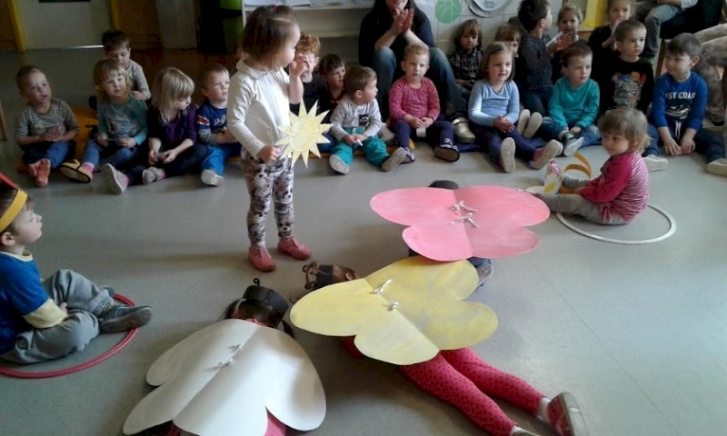
-NA TEJ SPLETNI STRANI LAHKO PREUZKUSIŠ SVOJ SPOMIN (POIŠČI PARE IZ PRAVLJICE TRIJE METULJI)
https://uciteljska.net/kvizi/HotPot/3MetWeb/spomin.html
-ČE POZNAŠ PESMICO METULJČEK CEKINČEK, JO ZAPOJ VESELO IN NA GLAS (SMEH JE POL ZDRAVJA ).
BRAVO SUPER SI OPRAVIL NALOGO – BILO JE ZABAVNO IN POUČNO!

Priloga 2 (ŠPORT) GIMNASTIČNE VAJE BREZ ORODJA I.

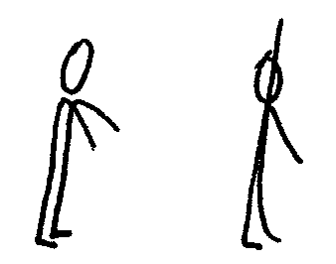 | STOJIMO, Z ROKAMI ′PLAVAMO′ - DELAMO GIBE KRAVL IN PRSNO.
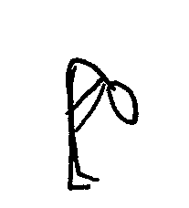 | STOJIMO Z NOGAMI SKUPAJ, NAREDIMO GLOBOK PREDKLON (OPAZUJEMO MRAVLJO).
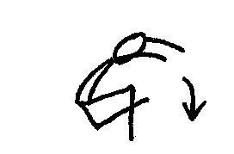 | TURŠKI SED, ROKI VZROČIMO (CVETICA RASTE), NAREDIMO GLOBOK PREDKLON (CVETICA OVENE).
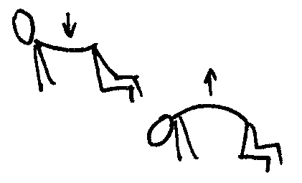 | VZPORA KLEČNO – HRBET ULEKNEMO, NATO IZBOČIMO (MAČKA).
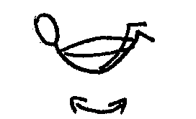 | LEŽIMO NA TREBUHU, SE PRIMEMO ZA GLEŽNJE IN SE ZIBAMO (ZIBELKA).
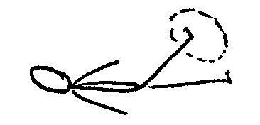 | LEŽIMO NA HRBTU, Z NOGO ZARIŠEMO V ZRAK KROG. ŠE Z DRUGO NOGO.
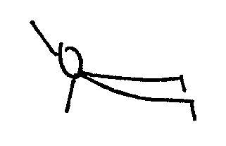 | LEŽIMO NA TREBUHU OPRTI NA ROKE, POMAHAMO OSTALIM Z LEVO, NATO DESNO ROKO.
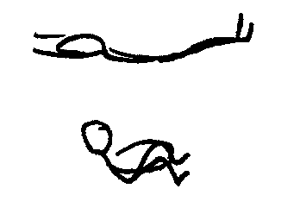 | SEDIMO SKRČENO, Z ROKAMI OBJAMEMO KOLENA (MAJHNI/KRATKI SMO), ULEŽEMO SE NA HRBET (VELIKI/DOLGI SMO).
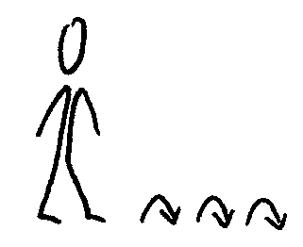 | SKAKLJAMO SONOŽNO PO PROSTORU (ŽOGICA SKAKLJA).

GIMNASTIČNE VAJE BREZ ORODJA II.

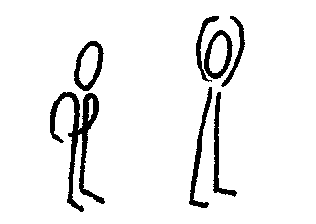 | STOJIMO, IZMENIČNO PLOSKAMO ZADAJ IN NAD GLAVO.
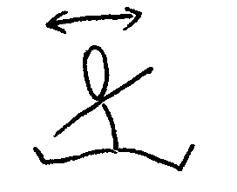 | SEDIMO RAZNOŽNO, ROKE ODROČIMO, DELAMO ODKLONE TRUPA.
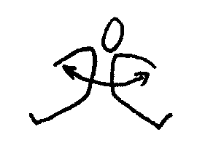 | SEDIMO RAZNOŽNO, ROKE ODROČIMO, TRUP SUKAMO V LEVO IN DESNO.
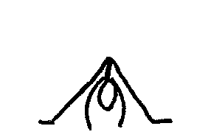 | STOJIMO RAZKORAČNO, NAREDIMO PREDKLON DO TAL, POGLEDAMO SKOZI NOGE.
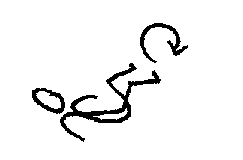 | LEŽIMO NA HRBTU, DVIGNEMO NOGE IN ′VOZIMO KOLO′.
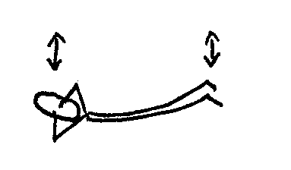 | LEŽIMO NA TREBUHU, ROKE DAMO NA ZATILJE, ZIBAMO SE NA TREBUHU.
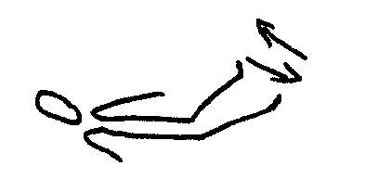 | LEŽIMO NA HRBTU, NOGI MALO DVIGNEMO, Z NOGAMI DELAMO ′ŠKARJICE′.
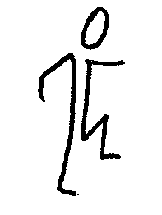 | KORAKAMO NA MESTU – VISOKO DVIGUJEMO KOLENA IN MOČNO ZAMAHUJEMO Z ROKAMI.
 | ČEPIMO, OPREMO SE NA ROKE, SONOŽNO SKAKLJAMO.

GIMNASTIČNE VAJE BREZ ORODJA III.

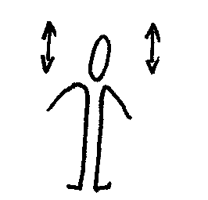 | MOŽIČEK KOPITLJAČEK – NA EN ZNAK DVIGNEMO ROKE, NA DRUGEGA PA JIH SPUSTIMO.
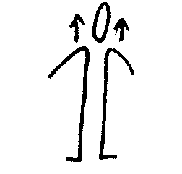 | STOJIMO, DVIGAMO RAMI – OBE HKRATI, NATO IZMENIČNO.
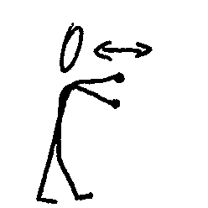 | STOJIMO, ROKI PREDROČIMO, STISNEMO JIH V PEST; ROKI IZTEGUJEMO IN KRČIMO (TESTO VALJAMO). GIB JE V ZAČETKU KRATEK, NATO SE DALJŠA, ČIMBOLJ JE TESTO ZVALJANO.
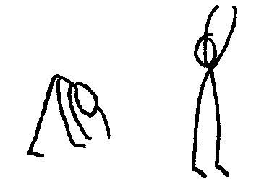 | STOJIMO, NAREDIMO PREDKLON, SE IZRAVNAMO, VISOKO DVIGNEMO ROKE, STOPIMO NA PRSTE (PERILO OBEŠAMO NA VISOKO VRV).
 | SEDIMO V TURŠKEM SEDU. KDO ZNA VSTATI BREZ POMOČI ROK?
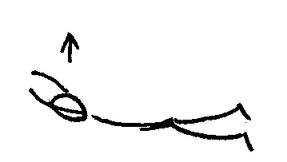 | LEŽIMO NA TREBUHU, DVIGNEMO ROKE IN PETKRAT PLOSKNEMO.
 | LEŽIMO NA TREBUHU, NATO SE DVIGNEMO, OPREMO NA ROKE IN STOPIMO NA PRSTE, DVIGNEMO SE ČIM VIŠE (NAREDIMO MOST).
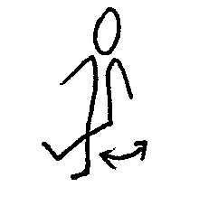 | BRCAMO – KONJU NAGAJAJO MUHE, ZATO BRCA Z NOGO.
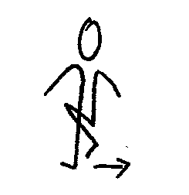 | BRISANJE ČEVLJEV - UMAZANE ČEVLJE IMAMO, OBRIŠEMO JIH V PREDPRAŽNIK.

DANES JE 1. APRIL. TO JE DAN NORCEV OZIROMA DAN NORČAVOSTI. TA DAN SI LJUDJE PRIVOŠČIJO ŠALO NA TUJ RAČUN, S KATERO SPRAVIJO TISTEGA, KI MU JE ŠALA NAMENJENA IN JE NE SPREGLEDA, V ZADREGO.
NE POZABI KOGA POHECATI IN SE NA TA NAČIN NASMEJATI.
TVOJA UČITELJICA URŠKA

